**Содержание**

Введение

1. История шитья и отделки

2. Отделка женской одежды

3. Модные отделки сезона

Список используемых источников

Приложения

**Введение**

Вышивка и различные отделки открывают большие возможности придавать нарядность платьям даже нейтральных форм, простых по конструктивному строю.

Красота и выразительность костюма достигаются посредством искусства композиции - соединения образующих одежду составных частей, их цвета, формы материала в гармоничное единое целое. Композиция составляет главное содержание процесса моделирования одежды.

Компонентами композиции являются художественный стиль, силуэт и линии, ткани, пропорции, цвет и конечно же отделка.

Говоря о композиции, нельзя не сказать о ритме.

Ритм — это закономерное чередование элементов модели, которое можем проявляться в линиях силуэта, в конструкции, в цветовом сочетают, способствуя достижению гармонической ясности, выразительности. Орнаменты вышивок, рисунки на тканях строят в определенном ритме - чередовании, нарастании или убывании элементов. Особенно велико значение ритма в отделке.

Отделка в одежде не имеет самостоятельного назначения и всецело зависит от направления моды. В качестве отделки при моделировании костюма используют следующие материалы: трикотаж, мех натуральный и искусственный, шелк, кожу натуральную и искусственную, фурнитуру, сутаж, тесьму, вьюнок, шнур, кант, кружева, кисти, бахрому, ленты, различные строчки, аппликации, вышивку различными материалами: нитками, бисером, стеклярусом, пайетками. К отделке относят также буфы, бейки, жабо, рюши, воланы, оборки, рулики, фестоны, мережки, складочки, банты, галстуки и т. д. Сюда же относят цветы и украшения: бусы, браслеты, броши, брелоки и др.

Использование отделок зависит от назначения костюма, материала одежды, художественных требований и др. Применение нескольких видов отделок требует их согласованности, с тем чтобы композиционное решение костюма было целостным.

**1. История шитья и отделки**

Еще несколько веков назад люди стремились к тому, чтобы модная одежда была бы не просто функциональной, но и красивой. На первый взгляд вся одежда так или иначе всего лишь покрывает тело человека и греет его, но есть огромная разница между обычным платьем и платьем, которое заставляет смотреть вам вслед.

В прошлом, одежда превращалась из скучной в интересную при помощи искусства отделки. Модные "штучки", типа: шнурков, лент, тесьмы и кисточек - все они представляют собой превосходные примеры отделки, которыми пользовались дома "высокой" моды в XVIII веке. Но сегодняшняя мода не расценивает все эти вышеприведенные украшения и аксессуары как что-то из ряда вон выходящее. Это произошло вследствие того, что развитие шитья и отделки поднялось на еще более высокий уровень.

*Отделка в высокой моде*

Искусное шитье и отделка, выполненная мастером, оценивались как показатели статуса, особенно в эпоху викторианской моды, когда человек должен был выглядеть так, чтобы другие могли сразу понять, что он принадлежит к высшему обществу того времени.

Это было время как раз перед изобретением швейной машины, следовательно, все эти украшения к одежде выполнялись вручную. Суть этого метода заключался в том, что людям приходилось платить по часам за работу швеи, чтобы закончить вовремя все заказы. Шитье и отделка для каждого предмета одежды "вставали" заказчику в очень крупную сумму денег. Результат этого экономического эффекта состоял в том, что платье с большим количеством добавленных украшений стало символом особого статуса в обществе, так как оно представляло человека, имеющего финансовые средства, позволявшие ему иметь такую одежду.

*Появление швейной машинки*

В новом веке, швейные машины вроде тех, которые выпускаются компанией Zinger, обрели большую популярность и во многом облегчили само шитье по сравнению с прошлым веком. Простой, легкий в использовании проект швейной машины сделал шитье и отделку одежды с более сложными элементами очень простым процессом даже в домашних условиях.

Самым очевидным эффектом изобретения было то, что когда эти машины стали еще популярнее среди масс, они стали медленно терять свою популярность среди людей высших сословий. Конечным результатом стало то, что популярность шитья и отделки в области моды стала обратно пропорциональной - одно поднялось, а другое потеряло свою популярность.

*Шаг в современную эру*

С последнего десятилетия 1930-ых, отделка во множестве своих форм не имела широкого распространения и популярности. Некоторыми примечательными исключениями остались такие вещи, как окаймленные жилеты, изготовленные в стиле кантри, который был широко распространен в 1990-ые и популярен в моде богато украшенной домашней одежды в 1980-ых.

Однако, спустя почти век, отделка стала снова появляться в дорогих моделях крупных домов мод, которые создали рынок, основывавшийся на высокой моде (haute couture). Он, прежде всего, состоит из частных, заказных проектов одежды.

Мода постоянно "вращается" по кругу еще с традиций викторианской моды. Сегодня снова в моде платья, сшитые и отделанные вручную, ведь это намного сложнее, чем мануфактурное производство, и, следовательно, должно и ценится в большей степени. Кажется, пока существует рынок, требующий высококачественной, изготовленной вручную одежды, в мире моды всегда будет место для искусства хорошей отделки.

**2. Отделка женской одежды**

Отделка дополняет и украшает изделия, подчёркивая особенности модели. В качестве отделки можно использовать различные материалы: тесьму, шнур, кожу, мех, вышивку и т. п. Наибольшее распространение получили отделки, выполненные из основной или отделочной ткани. К ним относятся: защипы, воланы, бейки, рюши, рулики, жабо, канты, буфы, отделочные строчки и т. д.

*Защипы* — мелкие складочки, строчат их шириной 0,1 см (чем меньше захват ткани для защипов, тем красивее они получаются). Располагают защипы в зависимости от модели: группами, в комбинации со складочками шириной в 0,5 — 1 см, в долевом, косом или поперечном направлениях.

Защипы застрачивают на ткани по долевой нити до её раскроя, затем накладывают выкройку, располагая защипы в нужном направлении. Защипами отделывают блузки, платья, юбки и т. п.

*Волан* — неширокая оборка, выкраивают по косой или поперечной нити в виде полукруга или круга. Волан может быть одинаковой ширины на всём протяжении или суживающимся к одной или к двум сторонам.

Края воланов заделывают швом «в край», швом «пико» (край заделывают на специальной машине) или косой полоской, которую пристрачивают на машине и подшивают вручную потайным швом. Воланами отделывают платья, блузки, нижние юбки.

*Бейки* бывают одинарные и двойные. Ткань выкраивают под углом 45° к нити основы, длину и ширину полосок определяют моделью.

Одинарные бейки пришивают так: одну сторону пристрочить на машине, а другую — настрочить по лицевой стороне детали и отгладить.

Двойные бейки пришивают так: бейку по длине прометать, затем притачать на машине, другую сторону настрочить сгибом на деталь, согнуть, сторону с обрезными краями прометать, затем притачать на машине, другую сторону настрочить сгибом на деталь. Бейками отделывают платья, блузки, юбки и другие изделия.

*Рюш*—полоска ткани, раскроенная под углом 45° к нити основы или по поперечной нити, посредине собранная в сборку. Полоску для рюша заготавливают в 3 раза длиннее, чем она должна быть в готовом виде. Готовый рюш примётывают к изделию, затем пристрачивают на машине. Рюшами отделывают платья, блузки и другие изделия.

*Рулик* выкраивают из косой полоски ткани. Ширина 2,5—3 см, в зависимости от способности ткани к растяжению. Полоску надо согнуть по длине и прострочить. Начало рулика строчат шире—в виде воронки, чтобы удобнее было его вывернуть, лишнюю ткань воронки, вырезать, а ткань на протяжении всей косой полоски оставить, чтобы заполнить рулик и придать ему плотность и упругость. Выворачивают рулик с помощью иглы и нитки. Нитку надо прикрепить к воронке и иголкой, ушком внутрь, продернуть рулик. Из рулика делают петли, завязки.

*Жабо*—сильно расклёшенная оборка, собранная посредине. Отделочные строчки делают на жакетах, платьях-пальто, на платьях из плотной ткани, чаще неотрезных по линии талии, на блузках и т. п. Линии расположения отделочных строчек намечают на детали по лицевой стороне кусочком мыла. Для придания строчкам рельефности используют шёлк или мулине. Цвет отделочной строчки надо подбирать в тон основной ткани.

*Кант.* Ширина канта в зависимости от выбранной модели может быть различной. Полоску для канта выкраивают под углом 45° к нити основы (шириной 2—3,5 см). Выкроенную полоску надо согнуть по длине пополам изнаночной стороной внутрь, наложить на лицевую сторону верхней детали и наметать, выравнивая срезы детали и канта. Затем перегнуть деталь с примётанным кантом по линии притачивания канта и настрочить на нижнюю деталь, прокладывая строчку по лицевой стороне верхней детали. Кантом отделывают края деталей или подчёркивают фасонные линии. Для отделки одежды используют также аппликацию, бисер и вышивку

В композиционные элементы формы входят, как конструктивные линии, так и различного вида отделки:

* другой тканью (другого цвета или фактуры);
* вышивкой (нитками, бисером, стеклярусом, пайетками);
* фурнитурой (пуговицы, кнопки, декоративные застежки, петли, пряжки и пр.);
* отделка застежек, карманов, кокеток молниями;
* декоративными строчками, стежкой;
* другими материалами (трикотажем, мехом натуральным и искусственным, кожей, бархатом);
* кистями, бахромой, тесьмой, кружевами, кантами, лентами;
* аппликацией;
* искусственными цветами.

В композиционном применении отделок существует одно правило: необходимо соблюдать чувство меры. Современное моделирование предлагает использование разнохарактерных отделок. Иногда модели очень перегружены фактурой и отделкой, но даже в перегруженности не мешает соблюдать чувство меры, требуется особое композиционное чутье.

*Фактура* — поверхность формы — создает внешний вид изделия и определяет его зрительный образ. Применение в одной модели материалов разных фактур дает возможность подчеркнуть особенности каждой поверхности. Используются контрастные и нюансные сочетания фактур, в которых композиция построена на тончайших переходах одной фактуры в другую.

Для конца 1990-х гг. характерны насыщенность и перегруженность моделей объемными поверхностями. В это время появились новые, порой парадоксальные сочетания: легкие прозрачные ткани соединялись с кожей, мохером, натуральным или искусственным мехом. Эти рискованные сочетания раньше никогда не использовались в моделировании одежды.

Металлизированные, с различным блеском ткани, трикотаж и другие материалы переходят из нарядной одежды в повседневную. Фактура насыщается объемными дополнениями: ворс, узлы, букле, кисти, торчащие перья, жгуты — все это увеличивает общую массу изделия, в то время как гладкая поверхность придает изделию легкость, пластичность, зрительно уменьшает объем. Кроме того, идет развитие мятых, гофрированных, плиссированных и складчатых поверхностей.

Новым приемом в моделировании одежды является сочетание в одном изделии традиционных отделок и активных насыщенных фактурных поверхностей.

Современные рисунки тканей характеризуются большим разнообразием:

* пространственные в стиле «оп-арт»;
* космические;
* линейные (чертежи и схемы);
* декоративные в «национальном» стиле, например, стран Латинской Америки;
* цветочные;
* имитирующие разные фактуры;
* геометические: клетки, круги, квадраты, ромбы, зиг-заги;
* много рисунков в стиле «компьютерной графики» от отдельных мотивов до крупных монокомпозиций.

**3. Модные отделки сезона**

Пожалуй, сегодня один из самых распространенных и эффектных вариантов отделки – *окантовка*. Она идеально подходит для любых видов ткани, для любого типа одежды, для любых обстоятельств – от самых обыденных до самых торжественных.

Наиболее распространенный вариант – использование канта (как правило, контрастного тона) по краям одежды. В первую очередь это низ рукава, полочки, подол, воротник. Таким образом можно освежить в том числе и верхнюю одежду, которая будет выглядеть по-новому и существенно отличаться, скажем, от вашего осеннего или зимнего облика.

Классическое узкое пальто английского типа или более кокетливое укороченное пальто А-образного расклешенного книзу силуэта, но яркая контрастная окантовка сыграет одинаково эффектно свою роль в обоих случаях. Оптимальный вариант – кант средней ширины по обшлагам рукавов, вдоль полочек, на воротнике. Уместна окантовка на карманах.

Наиболее интересными кажутся следующие цветовые варианты:

черное и белое,

красное и белое,

красное и черное,

серое и красное,

синее и белое,

черное и желтое.

При этом желательно заменить и пуговицы. Если на черном пальто делается красный или белый кант любой ширины, то и пуговицы должны быть такого же цвета. К тому же они должны быть откровенно декоративными, крупными и интересной формы, чтобы сами по себе могли привлечь внимание.

Кроме того, интересно выглядит кант, если он является контрастным не только по цвету, но и по фактуре. Скажем, на твидовом пальто – кант из атласа.

Столь же эффектно выглядит окантовка и на других видах дамской одежде. Например, кант прекрасно может освежить деловой костюм. Правда, здесь стоит избегать слишком ярких цветовых сочетаний, однако даже в коллекции от Chanel, которая является символом вечной женственности и элегантности, классические костюмы-двойки из буклированной шерсти украшены разнообразными кантами (в первую очередь на рукавах и воротнике).

Но канты в этом сезоне могут быть, вообще-то, практически в любом месте, не обязательно по краям одежды. Ленты из ткани любой фактуры могут располагаться на спине, боках, на полотнище юбки, вдоль швов жакета, в виде своеобразных лампасов на брюках. Они могут располагаться параллельно друг другу или пересекаться, создавая сложные геометрические рисунки в стиле арт-деко. Очень интересным может быть вариант одинаковых по тону тканей, но разной фактуры (например, жемчужно-серая буклированная шерсть и кант из гладкого жемчужно-серого шелка).

Похож на канты и другой вид декоративной отделки – *бордюры*.

По форме и расположению они буквально повторяют окантовку, однако отличие бордюров – цветной геометрический или растительный рисунок. Пожалуй, именно цветные бордюры (вышитые или набивные) являются одним из самых древних видов отделки дамской одежды и встречают на многих портретах знаменитых красавиц прежних эпох.

Бордюры могут быть выполнены в том числе и в фольклорном стиле, тем более, что, скажем, в русской (или шире – славянской) народной одежде бордюры использовались в массовом порядке и со вкусом. Более современные варианты – аппликации из разнофактурных кусочков ткани, вышивка с помощью бисера и даже цветных пуговиц разного размера.

Как ни странно, но в нынешнем сезоне в качестве актуальной и довольно необычной отделки можно использовать *плиссировку*. Нам более знакомо плиссе в качестве оформления юбки или, скажем, открытых топов из тонких легких тканей. Оказалось, что плиссировка эффектно смотрится и как элемент декора. Можно пустить традиционную оборку по краю платья или юбки, а можно плиссированную. Можно сделать вставку-кокетку из плиссировки, можно завязать воротник-стойку большим пышным бантом, также из ткани с мелкой плиссировкой.

Сами *оборки* также могут стать тем оригинальным элементом, который освежит привычный облик. Широкая, узкая, одинокая или многослойная оборка может располагаться (точно так же, как и окантовка) в любом месте. Ее можно пустить по краю – на рукавах, полочках, воротнике, полах пальто или жакета; вдоль швов; по косой на полотнище юбки или полочках жакета; по краю накладных карманов.

Поскольку один из основных девизов наступающего сезона – выдающиеся объемы, то чем больше будет оборок, чем более многослойным их сочетание, тем актуальнее.

**Список используемых источников:**

1. Шрейдер Валери Ван Арсдейл. Декоративная отделка одежды. Ниола-Пресс, 2008 г. - 128 с.
2. <http://www.managehome.ru/>
3. <http://www.po6iv.ru/art/Dekorativnie_otdelki>
4. <http://style.passion.ru/l.php/modnyi-dekor_.htm>

**Приложение №1**

**Использование канта для верхней одежды**

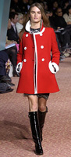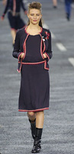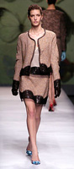

**Использование разнофактурного канта**

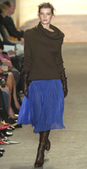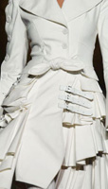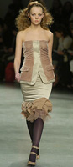

**Приложение №2**

**Использование бордюров в качестве отделки**

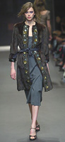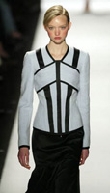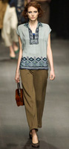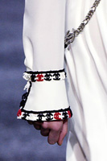

**Приложение №3**

**Использование в качестве отделки плиссировки**

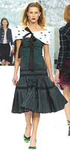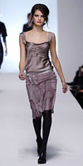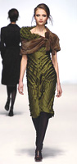

**Приложение №4**

**Отделка рюшами**

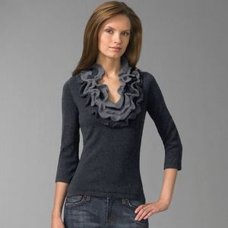

**Отделка руликом**

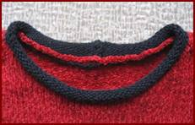

**Отделка защипами**

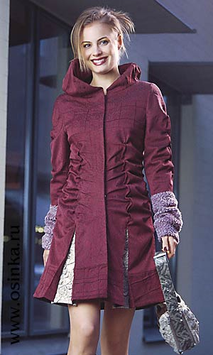

**Приложение №5**

**Отделка воланами**

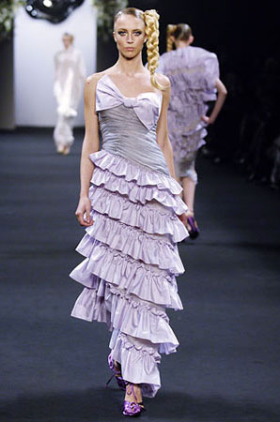

**Отделка бейкой по швам**

